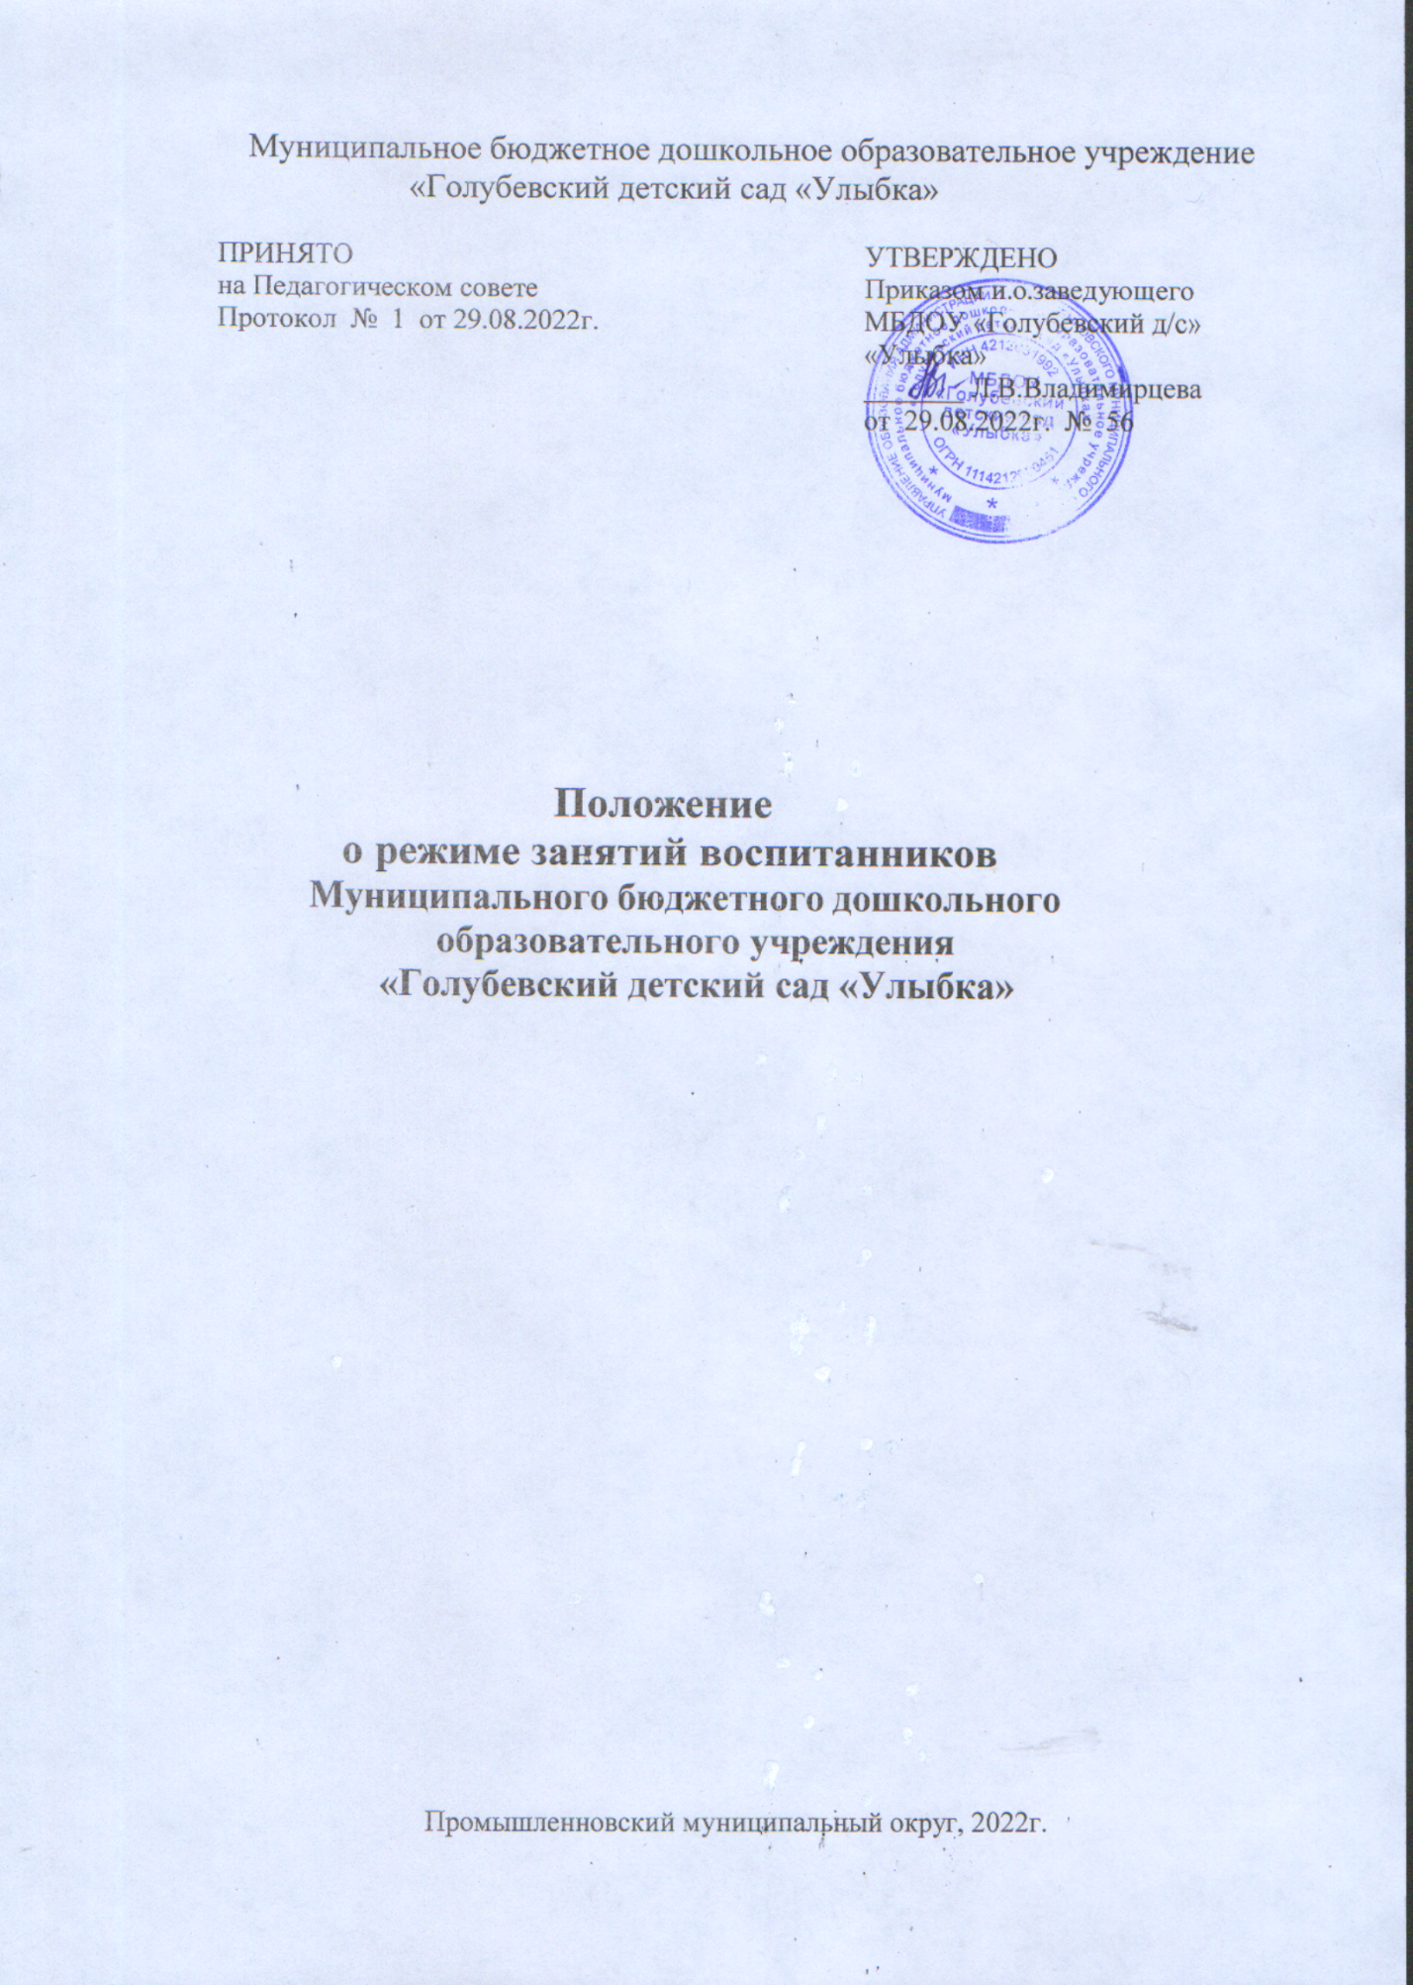
1. Общие положения

1.1. Настоящее положение о режиме занятий воспитанников (далее -Положение) регламентирует режим занятий воспитанников в Муниципальном бюджетном дошкольном образовательном учреждении «Голубевский детский сад «Улыбка» (далее - Учреждение).

1.2. Настоящее Положение разработано на основании Федерального закона Российской Федерации от 29 декабря 2012 г. N 273-ФЗ "Об образовании в Российской Федерации", Постановления Главного государственного санитарного врача Российской Федерации от 28.09.2020 № 28 «Об утверждении санитарных правил СП 2.4.3648-20 «Санитарно – эпидемиологических требований к организациям воспитания и обучения, отдыха и оздоровления детей и молодежи», Санитарные правила и нормы СанПиН 1.2.3685-21 «Гигиенические нормативы и требования к обеспечению безопасности и (или) безвредности для человека факторов среды обитания» от 28.01.2021 №2; Устава Учреждения и других нормативно-правовых актов.

2. Режим занятий воспитанников

2.1.Занятия в Учреждении осуществляются в соответствии с Основной общеобразовательной программой дошкольного образования, расписанием занятий, которое утверждается заведующим на 1 сентября каждого года.

2.2. Занятия проводятся в соответствии с действующими СП 2.4.3648-20, СанПиН 1.2.3685-21.

2.3. Двигательный режим, мероприятия осуществляются с временем года.
физические упражнения учетом здоровья, возраста
и закаливающие воспитанников и

2.4. В Учреждении используются следующие формы двигательной деятельности: утренняя гимнастика, занятия физической культурой в помещении и на воздухе, физкультурные минутки и паузы, подвижные игры, спортивные упражнения и др.

2.5. Длительность занятий по физическому развитию зависит от возраста воспитанников и составляет:

- для детей от 2 до 3 лет -10 минут; - для детей от 3 до 4 лет - 15 минут; - для детей от 4 до 5 лет - 20 минут;
- для детей от 5 до 6 лет - 25 минут;
- для детей от 6 до 7(8) лет - 30 минут.

2.6. Для воспитанников один раз в неделю, в соответствии с расписанием, занятие по физическому развитию проводится на открытом воздухе.
При неблагоприятных погодных условиях третье физкультурное занятие проводится в помещении.
2.7. Объем образовательной нагрузки ежедневно в первой половине дня: - для детей от 2 до 3 лет - не более 10 минут;
- для детей от 3 до 4 лет – не более 30 минут; - для детей от 4 до 5 лет - не более 40 минут; - для детей от 5 до 6 лет – не более 50 минут;
- для детей от 6 до 7(8) лет - не более 1,5 часов.

2.8. Занятия в группе проводятся фронтально, по подгруппам.

2.9. Перерывы между занятиями не менее 10 минут.

2.12. Во всех возрастных подгруппах в середине занятия статического характера для профилактики утомления проводятся физкультурные минутки.

2.13. Во всех возрастных подгруппах занятия, требующие повышенной познавательной активности и умственного напряжения детей, организуются в первую половину дня и в дни наиболее высокой работоспособности воспитанников (вторник, среда).

2.14. Занятия могут планироваться в первой и во второй половине дня (в том числе в группе раннего возраста (с 1,5-3 лет) и старшего дошкольного возраста(с 5-6 лет)

2.15. Занятия проводятся: воспитателями в групповых помещениях.
Максимально допустимый объем недельной организованной образовательной деятельности составляет:
- для детей раннего возраста с 2 до 3 лет - 10 занятий в неделю, продолжительностью 10 мин.;
- для детей младшего дошкольного возраста от 3 до 4 лет- 10 занятий в неделю, продолжительностью 15 мин.;
- для детей среднего дошкольного возраста от 4 до 5 лет – 10 занятий в неделю продолжительностью 20 мин.;
- для детей старшего дошкольного возраста от 5 до 6 лет -14 занятий в неделю продолжительностью не более 25 мин.;
- для детей подготовительного к школе возраста от 6 до 7 лет – 15 занятий в неделю продолжительностью 30 мин.
2.16. В свободное от организованной образовательной деятельности время, в целях создания условий для наибольшей реализации возможностей воспитанника, в утренние, вечерние часы, во время прогулки воспитателями планируется индивидуальная работа с детьми. Это позволяет в полной мере реализовать принцип индивидуализации образовательных потребностей воспитанника. Прежде всего, индивидуальная работа проводится с детьми, испытывающими определенные трудности в процессе освоения Основной общеобразовательной программы ДОУ, а также с одаренными детьми, которые обладают особыми способностями к обучению. В пристальном внимании нуждаются дети, посещающие детский сад не регулярно по болезни или другим причинам. Планируя индивидуальную работу, педагоги учитывают психические и индивидуальные особенности ребенка.

2.19. В летний период с 1 июня по 31 августа занятия не проводятся.

2.20. Для достижения достаточного объёма двигательной активности детей в летний период используются подвижные игры, спортивные упражнении. Также проводятся музыкальные и физкультурные развлечения, праздники

3. ОТВЕТСТВЕННОСТЬ.

3.1. Во время образовательного процесса администрация Учреждения, воспитатели, младшие воспитатели несут ответственность за жизнь и здоровье детей.

3.2. Администрация, педагогические работники несут ответственность за:
- качество и реализацию в полном объёме Основной общеобразовательной программы;

- соблюдение расписания организованной образовательной деятельности;

-Соответствие применяемых форм, методов и средств организации образовательного процесса возрастным, индивидуальным особенностям детей.

4.Заключительные положения.

4.1. Настоящее Положение действует до принятия нового. Изменения в настоящее Положение могут вноситься Учреждением в виде изменений и дополнений в настоящее Положение.

